**ОТЧЕТ**

**о деятельности Министерства культуры, национальной политики**

**и архивного дела Республики Мордовия в 2020 году**

***Характеристика отрасли культуры***

Министерством культуры, национальной политики и архивного дела Республики Мордовия и учреждениями культуры в 2020 году продолжена работа по сохранению и развитию единого культурного и информационного пространства, созданию условий для обеспечения доступа граждан к культурным ценностям, реализацию права на свободу творчества и пользование учреждениями культуры, сохранение народных традиций.

Культурное достояние народов Мордовии – разветвленная сеть учреждений культуры и искусства, объединяющая **1134** объекта, из них:

театры – 6, в том числе 4 ‒ государственных, 1 муниципальный и 1 негосударственный;

концертные организации – 5, в том числе 1 государственная филармония и 4 профессиональных концертных коллектива;

музеи – 24, из них 2 республиканских с 11 филиалами и 11 муниципальных музеев;

496 библиотек, в том числе 3 государственные библиотеки и 493 – в муниципальных районах и г. о. Саранск;

культурно-досуговых учреждений – 480; в них работает 2969 клубных формирований с числом участников 33 095 человек;

прочие организации в сфере культуры – 1 (ГБУК «Республиканский Дом народного творчества»);

детские школы искусств (по направлениям) – 62;

средние образовательные учреждения в сфере культуры – 2;

кинопрокатные организации – 12 (9 современных кинозалов, расположенных в муниципальных образованиях республики, 3 кинотеатра, из них 1 государственный и 2 частных).

Архивы – 46 (2 – государственных, 23 – муниципальных, 18 – объединенных межведомственных, 3 – ведомственных).

**Развитие театрального и концертного дела в Республике Мордовия. Поддержка профессионального искусства**

**Развитие театрального искусства**

В настоящее время на территории Республики Мордовия театральное обслуживание населения осуществляют шесть театров – четыре республиканских, один муниципальный и один негосударственный, в том числе:

‒ ГБУК «Государственный русский драматический театр Республики Мордовия»;

‒ ГБУК «Государственный музыкальный театр имени И.М. Яушева»;

‒ ГБУК «Мордовский государственный национальный драматический театр»;

‒ ГБУК «Государственный театр кукол Республики Мордовия»;

‒ МУК «Городской детский центр театра и кино «Крошка»;

‒ АНО «Театр-студия «Малый художественный альтернативный театрик».

Стоит отметить, что наряду с профессиональными коллективами в республике активно развиваются «народные» театры, а также детские любительские клубные формирования театральной направленности.

В **2020 году** театральными коллективами республики проведено **568** спектаклей, в т.ч. **60** во время гастрольной деятельности. Спектакли посетили **73 264** человека. Представлено **13 премьер.**

В период сложной эпидемиологический ситуации, вызванной новой коронавирусной инфекцией COVID-19, коллективы театров вели активную работу в интернет-пространстве: были организованы онлайн-трансляции, актерами и сотрудниками театра записывались мастер-классы, видеоролики, **впервые в республике был отрепетирован и сыгран спектакль** «**Монологи» Ж. Кокто в режиме онлайн** на платформе «ZOOM». По сравнению с 2019 годом количество обращений к цифровым ресурсам театральных учреждений увеличилось с **113 тыс**. до 149,5 **тыс.** человек.

**Активность государственных театров на цифровой платформе «PRO.Культура»**

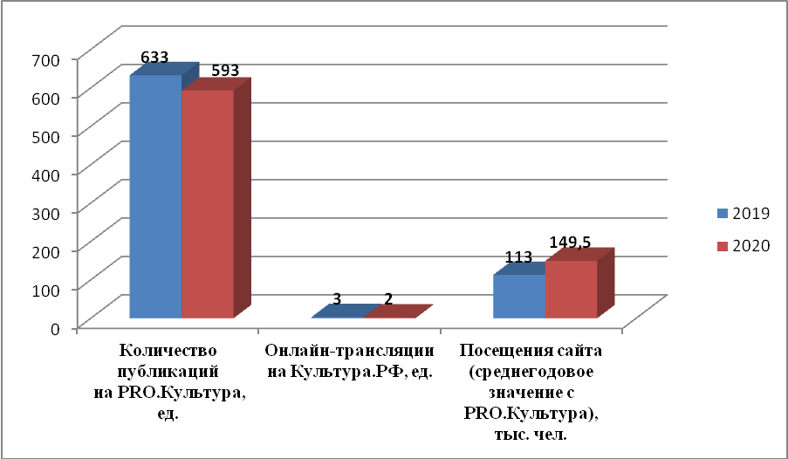

В 2020 году театры совместно с некоммерческими организациями в рамках грантовых конкурсов реализовали **3** проекта на сумму более **3 000** тыс. рублей.

**Творческие проекты театральных учреждений в 2020 году**

***Творческие проекты Государственного русского драматического театра республики Мордовия:***

– 29 апреля 2020 г. актеры театра, наряду с представителями блогосферы и бизнеса республики, приняли участие в волонтерском проекте «В сказку – из дома». В команду рассказчиков вошли 400 человек из 20 регионов России, Республика Мордовия вошла в ТОП-5 по количеству звонков;

– 12 сентября 2020 г. на сцене театра состоялся Республиканский фестиваль военно-патриотической песни «Сурский рубеж» – победитель открытого конкурса первого этапа 2020 года Фонда президентских грантов на развитие гражданского общества, данный проект является совместным проектом с Мордовской республиканской общественной организацией Всероссийской общественной организации ветеранов (пенсионеров) войны, труда, вооруженных сил и правоохранительных органов;

– 22 ноября спектакль «Старший сын» из репертуара русского драматического театра включен в программу Международного онлайн-фестиваля одной пьесы «Старший сын – 55». Это совместный проект Сетевого издания о театре «Медиа-проект АRTИСТ» и XVIII Международного театрального фестиваля «Золотой Витязь». Трансляция фестиваля проходила на двух онлайн-платформах. По итогам театру был направлен золотой диплом участника.

***Творческие проекты Государственного национального драматического театра*:**

– в мае 2020 г. Национальный театр стал участником I-го Международного онлайн-фестиваля «Театр@льный круг» с показом спектакля «Капитанская дочка» по пьесе Александра Пушкина. Виртуально спектакль посетило более 1 100 онлайн-зрителей. Решением экспертного совета саранский спектакль отмечен наградами за лучшую режиссуру и лучшее световое оформление;

– артист национального театра А. Саранкин принял участие в проекте «Читаем сказки, мифы и легенды онлайн», который проходил на интернет-ресурсах Национальной библиотеки Удмуртской Республики;

– совместный проект с Народным телевидением Мордовии для семейного просмотра «Волшебный мир мордовской сказки».

***Творческие проекты Государственного музыкального театра имени И.М. Яушева Республики Мордовия:***

– в 2020 году продолжил работу театрально-образовательный проект «Школьный театральный сезон» для учащихся общеобразовательных школ, школ искусств, центров культуры, организованных групп родителей с детьми;

– благодаря рубрике «Виват, Театр!», организованной на официальном сайте учреждения, поклонники Музыкального театра получили возможность увидеть уникальные записи постановок прошлых лет. За период с марта по ноябрь 2020 г. было проведено 57 видео-трансляций;

– в ноябре 2020 г. репертуар театра пополнился постановкой двух одноактных балетов, объединенных в одну программу под названием «Книга сказок»: «Мордовская легенда» на музыку Н. Кошелевой и «Гуси-лебеди» на музыку А. Лядова. Проект реализован совместно с Мордовской республиканской детской хореографической школой при поддержке Фонда президентских грантов.

***Творческие проекты Государственного театра кукол Республики Мордовия:***

– совместно с Мордовским региональным отделением Ассамблеи народов России театр принимает участие в реализации проекта «Доступный театр: создание интерактивных музейно-экспозиционных зон в театрах Республики Мордовия» на средства, выделенные Фондом президентских грантов с июля 2020 года.

С 2017 года Республика Мордовия реализует проект «Культура малой Родины» (направления «Театр – детям») Всероссийской политической партии «Единая Россия».

Участниками проекта **«Театры – детям»** в 2020 году стали ГБУК «Государственный театр кукол Республики Мордовия» и МБУК «Городской детский Центр театра и кино «Крошка». Объем выделенных средств составил – **8568,55** тыс. рублей, из них **6697,10** тыс. рублей – средства федерального бюджета, **1674,30** тыс. рублей – средства республиканского бюджета. В рамках проекта закуплено световое и звуковое оборудование, гастрольный микроавтобус, а также осуществлены 2 постановки («Певец красоты народной» Л.В. Шаховой и «Огненная лиса и волшебные стрелы» О.Е. Андроновой). Премьерные показы состоялись в октябре-ноябре 2020 года, общее число зрителей на премьерных показах составило – 171 человек.

***Гастрольная деятельность театров***

В 2020 году в рамках федерального проекта «Большие гастроли» проведены обменные гастроли **ГБУК «Государственный русский драматический театр Республики Мордовия»** с МБУК «Нижнетагильский драматический театр имени Д.Н. Мамина-Сибиряка». Зрителям Нижнего Тагила были показаны 4 спектакля, который посетили 876 человек. В рамках малых гастролей театр посетил г. Альметьевск Республики Татарстан.

С 20 по 22 ноября в рамках проекта «Большие гастроли» на сцене **Мордовского государственного национального драматического театра** состоялись гастроли Горномарийского драматического театра. Зрителям представлено 3 спектакля: «Про Федота-стрельца» по пьесе Л. Филатова (на русском языке), «Песни синего неба» по пьесе С. Кантерво (на горномарийском языке с синхронным переводом на русский язык), и «Муравьиная свадьба» по пьесе П. Першута (на русском языке).

В сентябре текущего года на XIII международном фестивале финно-угорских театров «Майатул» коллектив Национального театра завоевал гран-при фестиваля за спектакль «Куйгорож», поставленный по пьесе мокшанского драматурга В. Мишаниной. Актера Дмитрия Мишечкина жюри отметило за лучшее исполнение мужской роли, а Евгению Акимову признало лучшей молодой актрисой.

19 ноября 2020 г. в Республике Чувашия на V Межрегиональном фестивале национальных ТЮЗов и молодежных театров «Волжская сказка» спектакль «Куйгорож» заслужил гран-при фестиваля. 236 зрителей смогли увидеть постановку в исполнении артистов национального театра.

Гастроли **Государственного театра кукол** состоялись в Калужской и Московской областях. Зрителям были показаны 16 спектаклей, общее количество посетителей спектаклей составило 875 человек.

14 января балетная труппа **Государственного музыкального театра  
имени И.М. Яушева** вернулась из большой гастрольной поездки по Китаю. Гастроли охватили около двух десятков городов, в том числе Шанхай, Гуанчжоу, Пекин, Урумчи, где с большим успехом была представлена программа «Вечер классического балета».

В марте 2020 года состоялись гастроли в г. Кузнецк и г. Нижний Ломов Пензенской области, а в октябре – в Ульяновск и Б. Болдино Нижегородской области. Общее количество зрителей, посмотревших спектакли на гастролях, составило 10 602 человека.

В 2020 году театрами было организовано 20 выездов в муниципальные районы республики. Зрителям было показано 29 спектаклей.

**Развитие концертной деятельности**

Профессиональную концертную деятельность в Республике Мордовия осуществляют **5 государственных концертных учреждений**:

– ГБУК «Мордовская государственная филармония ‒ Республиканский Дворец культуры»;

‒ ГБУК «Мордовский государственный ансамбль песни и танца «Умарина»;

‒ ГАУ РМ «Фольклорный ансамбль «Торама»;

‒ АУ РМ по оказанию государственных услуг в сфере культуры «Джазовый оркестр «Биг-бенд «Саранск»;

‒ ГАУ РМ «Театр песни «Росичи».

В **2020** году концертными организациями республики проведено **219** мероприятия, в том числе **7** на гастролях. Общее количество зрителей составило **69 528** человек. На портале «Культура.РФ» концертными организациями было организовано 3 онлайн-трансляции. По сравнению с 2019 годом увеличилось количество обращений к цифровым ресурсам учреждений с **48,2 тыс.** до **57 тыс.**

**Активность государственных концертных учреждений на цифровой платформе «PRO.Культура»**

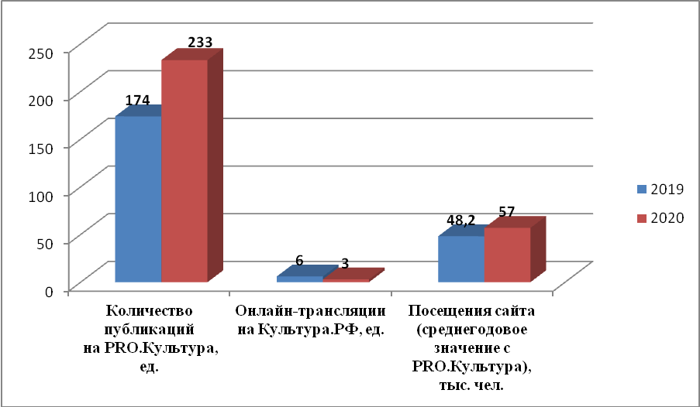

**Творческие проекты концертных учреждений в 2020 году**

С 2013 года в **Мордовской государственной филармонии** активно функционирует система абонементного обслуживания, В 2020 году филармонией было представлено зрителю 5 абонементов, которые состояли из 15 концертов различного жанра. В 2020 году состоялись концерты абонементных циклов с участием лучших российских солистов и коллективов, среди них Михаил Почекин (скрипка), Юрий Фаворин (фортепиано) квартет им. Давида Ойстраха, Федор Амосов (виолончель) и Арсений Тарасевич-Николаев (фортепиано), заслуженный артист РФ Евгений Михайлов, артисты Самарской государственной филармонии в детском абонементе «музыкальные воскресенья» - режиссер заслуженный артист РФ Сергей Куранов, и др.

Среди интересных проектов Мордовской государственной филармонии

необходимо отметить проведение фестиваля симфонических оркестров «Настоящее». Важным событием в культурной жизни города и огромным праздником для любителей музыки стало выступление на сцене филармонии Государственного академического Большого симфонического оркестра им. П.И.Чайковского.

Филармония ведет обширную социальную работу, осуществляет поддержку социальным, благотворительным, ветеранским организациям, работает с фондами, приютами, общественными организациями, работающими с людьми с ограниченными возможностями. В 2020 году филармония дала 8 благотворительных концертов, количество зрителя на них составило – 1475 чел.

Творческими коллективами и солистами филармонии реализованы интересные проекты по созданию новых концертных программ, в том числе:

1. Программа «Мы – вместе», сборный концерт деятелей искусств, посвящённый выходу из режима самоизоляции.
2. Программа «Все преходяще. Музыка вечна», посвящённая открытию 77-го концертного сезона.
3. Программа «Настроение LIVE». Совместный творческий проект ансамбля «Морденс» и солиста филармонии А. Бочканова.
4. Программа «Осенний поцелуй». Совместный проект ансамбля «Девчата» и солиста филармонии В. Зобкова.

Творческий состав филармонии принимал участие во всех знаковых событиях республики, среди которых мероприятия, посвященные 90-летию автономии Мордовии, 150-летию Ф.В.Сычкова.

2020 год по Указу Президента РФ объявлен Годом памяти и славы. В целях сохранения исторической памяти и в ознаменование 75-летия Победы в Великой Отечественной войне 1941-1945 годов, филармония уделяла большое внимание патриотическому воспитанию населения. Так как мероприятий проходили в основном в онлайн-формате, было создано много творческих проектов, такие как:

‒ «Будь с нами, не выходя из дома». Онлайн-показы записей лучших концертов филармонии;

‒ «Филармония – детям»;

‒ «Антивирусный позитив: Самоизоляция – не повод хандрить!»;

‒ «Будем здоровы #ТанцуемДома»;

‒ #Спасибо врачам;

Артисты филармонии участвовали во Всероссийских акциях посвященных 75-летия Победы в Великой Отечественной войне: # «Поем песни Победы», # Окна Победы и многие другие.

В 2020 году мордовской государственной филармонией разработаны и поданы 4 грантовые заявки через НКО. Поддержана одна заявка на реализацию проекта «XX Всероссийский фестиваль детского творчества «ПластилиНовая ВОРОНА». Сумма гранта – 1 400 000,00 рублей. Данный фестиваль стал в республике ярким событием 2020 года.

В 2020 году **Мордовским государственным ансамблем песни и танца «Умарина»** для зрительской аудитории показано 25 концертных программ, обслужено 4 322 человека. С начала календарного года была разработана и подготовлена обновленная концертная программа, в которую вошли новые постановки для хоровой и танцевальной группы: 10 хоровых произведений, 2 танцевальные постановки. Концепция новой программы построена на развитии национального компонента и песенных традиций многонациональной республики. В сентябре на сцене Государственного музыкального театра имени И.М. Яушева ансамбль презентовал новую программу на открытии концертного сезона.

В 2020 году учреждением разработана и подготовлена заявка на реализацию культурно-просветительского музыкального проекта «СамаРав». Основная идея проекта – это возрождение и сохранение старинных песен мордвы, обрядов и танцев, а также русских песен, бытовавших на территории Мордовии и в регионах с компактным проживанием мордовской диаспоры. Итоги конкурсного будут подведены в 2021 году.

В 2020 году **Театром песни «Росичи**» дано 36 концертов. Общее количество зрителей на концертах составило – 17 567 человек, введено 9 новых концертных номеров.

В мае 2020 года **фольклорный ансамбль «Торама»** стал участником онлайн-марафона «Музыка Победы», который проводился в рамках празднования 75-летия Победы в Великой Отечественной войне. Целью этого масштабного всероссийского мероприятия стало установление рекорда по одновременному исполнению песни «День Победы». Государственным фольклорным ансамблем «Торама» была исполнена легендарная песня «День Победы» на мокшанском и эрзянском языках. Количество участников онлайн-марафона составило 12 тысяч 456 человек из 29 стран мира. Лучшие 75 кандидатов получили приглашение принять участие в концертах по всей России. В 2020 году фольклорный ансамбль «Торама» дважды принял участие в съемках передачи «Поле Чудес» на «Первом канале».

Значимым стало участие ансамбля в реализации патриотического проекта федерального значения, разработанного Автономной некоммерческой организацией Информационно-аналитический центр «Национальная безопасность и наука» «Особому читателю – особую книгу: кабинет тифлочтения и социальной реабилитации», представленного в рамках федерального проекта «Творческие люди» национального проекта «Культура».

За отчетный период **Джазовый оркестр «Биг-бенд «Саранск»** представил зрителю 23 концерта.

Работа в условиях пандемии позволила расширить жанровый и тематический репертуар оркестра. Созданы две новые концертные программы – это 24 оригинальные аранжировки.

Выявление и поддержка одарённой молодежи, развитие традиций джазового музицирования – важная сторона деятельности «Биг-бенда «Саранск». В 2020 году студентом Российской Академии музыки имени Гнесиных стал солист оркестра Артемий Хрущалин. Один из молодых тромбонистов оркестра Виктор Просвирнин стал студентов Московского Государственного института культуры, а певец Вячеслав Явкин поступил в Московскую Академию джаза Игоря Бутмана.

**Развитие музейного дела в Республике Мордовия**

Основной фонд государственных и муниципальных музеев по состоянию на 01.01.2021 составляет **321 074** единиц хранения (на 01.01.2020 основной фонд – 256 108 ед.). Доля представленных во всех видах музейных предметов составила 26,5 % (в 2019 г. – 14,5%). В Государственный каталог Музейного фонда Российской Федерации внесена информация о **62 961** музейных предметах (20 % от общего количество предметов основного фонда). За 2020 года музеи Республики Мордовия посетило 112,46 тыс. человек (в 2019 г. – 304,0 тыс. чел.), проведено 2386 экскурсий.

**Активность государственных музеев на цифровой платформе «PRO.Культура»**

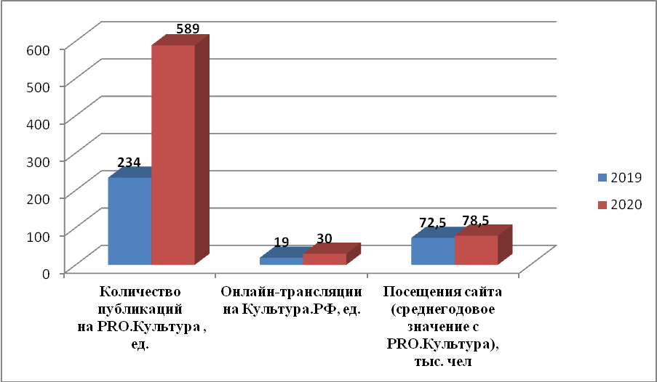

В 2020 году в связи с активным внедрением онлайн-мероприятий государственными музеями было разработаны и размещены в цифровой среде **116 виртуальных экскурсий и 60 лекций**, в том числе экскурсии по выставкам «Палитра жизни Ф.В. Сычкова» (к 150-летию со дня рождения Ф.В. Сычкова), «Выстояли и победили» (в рамках Года памяти и славы), «Ты трудной дорогой, Мордовия, шла…» (к 90-летию образования Мордовской АССР), обзорная экскурсия по МЭК «Мордовское подворье» на русском и мокшанском языках.

В 2020 г. музеями организована работа 279 выставок. Наиболее интересными и значимыми стали:

– выставка «Ты трудной дорогой, Мордовия, шла…» к 90-летию создания автономии;

– шестая межрегиональная академическая выставка-конкурс «Красные ворота / Против течения» (организаторы: Творческий Союз художников России, Поволжское отделение Российской академии художеств);

– межмузейный выставочный проект «Художник. Воин. Победитель» (к 100-летию члена Союза художников России, заслуженного деятеля искусств МАССР Е.А. Ноздрина);

– выставка и серия мероприятий «Война. Победа. Память»;

– фотовыставка «Евгений Халдей. Знамя Победы» (Государственный музейно-выставочный центр РОСФОТО, Санкт-Петербург);

– «Любовь – это…»: III Республиканская художественная выставка в рамках долгосрочного проекта «ART-Fresh»;

– «Сохраненное равно приобретенному»: передвижная выставка Государственного музея-памятника «Исаакиевский собор», г. Санкт-Петербург и др.

В 2020 г. МРМИИ им. С.Д. Эрьзи принимал участие в партнерском проекте «Музейно-культурный центр «Дом традиций», реализуемом Мордовской региональной общественной организацией развития сельских территорий «Новое село». В рамках проекта сотрудниками музея были разработаны экскурсионные программы, проведен Круглый стол «Культурный код: интерпретация наследия», организована фотовыставка «Дом традиций».

13 марта 2020 г. состоялось торжественное открытие года Ф.В. Сычкова, посвященного 150-летию народного художника Мордовии, заслуженного деятеля искусств РСФСР и МАССР Ф.В. Сычкова. Была организована работа выставки «Федот Сычков – художник радости», презентация юбилейного альбома художника, проведение научно-практической конференции, выступление государственных творческих коллективов. 14 марта 2020 г. в с. Кочелаево Ковылкинского района состоялся фестиваль народной культуры «Сычковская ярмарка». С сентября по декабрь в муниципальных районах работал передвижной выставочный проект «Автопоезд: выставка «Федот Сычков – художник радости». Выставка посетила 7 муниципальных районов Республики Мордовия: Большеигнатовский, Ардатовский, Атяшевский, Большеберезниковский, Кочкуровский, Краснослободском и Лямбирьский.

***Проектная деятельность музеев***

Активная грантовая деятельность музеев способствовала привлечению финансовых средств для реализации масштабных проектов, генерированию креативных идей и способов их реализации. В 2020 г. поддержано 4 грантовых заявки от МРМИИ им. С.Д. Эрьзи: инклюзивный выставочный проект «Видеть невидимое» (1 350,0 тыс. руб.), проект «Фестиваль «Живая палитра Ф.В. Сычкова» (999, 39 тыс. руб.), проект «Создание тактильных копий пяти живописных произведений Ф.В.Сычкова» (303,0 тыс. руб.), проект «Мы нашли таланты» (110, 0 тыс. руб.). В МРОКМ им. И.Д. Воронина поддержана 1 заявка «Живая палеонтология» (Фонд президентских грантов, 498,3 тыс. руб.).

Музеи Республики Мордовия в условиях пандемии коронавируса COVID-19 совершили качественный и количественный прорыв по присутствию в интернет-пространстве. Сложными условиями пандемии было продиктовано проведение традиционных акций в режиме онлайн: «Ночь музеев», «Ночь искусств». В рамках акции «Ночь музеев» музеи Республики Мордовия на официальных онлайн-площадках представили разнообразные форматы общения с посетителями: виртуальные выставки, трансляции концертов, сетевые флешмобы, онлайн-проекты. Количество просмотров онлайн-мероприятий составило более **63** тыс.

**Развитие библиотечного дела в Республике Мордовия**

Сеть библиотек системы Министерства культуры, национальной политики и архивного дела Республики Мордовия насчитывает **496** библиотек, в том числе **3** государственные библиотеки и **493** – в муниципальных районах и г. о. Саранск.

Библиотечный фонд муниципальных и государственных библиотек Республики Мордовия на 01.01.2021 составляет **6 181 804** экземпляра документов. Число читателей в публичных библиотеках республики за 2020 год составило **293,5** тыс. человек, количество посещений – **1 710,7** тыс., книговыдача – **4 808,0 тыс.** экземпляров документов.

Приоритетными направлениями в деятельности библиотек в 2020 году являлись:

– 75-летие Победы в Великой Отечественной войне в рамках Года памяти и славы;

– гражданско-патриотическое воспитание и формирование личности молодежи и юношества;

– пропаганда здорового образа жизни;

– содействие культурному и творческому развитию населения, социальной адаптации молодежи и юношества;

– библиотечное краеведение;

– культурно-просветительская работа.

***Проектная деятельность библиотек***

В 2020 году проект «Библиотека Здоровья», разработанный **Национальной библиотекой имени А.С. Пушкина** **Республики Мордовия** и Мордовской республиканской общественной организацией «Клуб молодежных инициатив «ШАГ»», стал победителем второго конкурса Фонда президентских грантов по направлению «Охрана здоровья граждан, пропаганда здорового образа жизни». Основная цель проекта – создание на базе Национальной библиотеки имени А. С. Пушкина Республики Мордовия БиблиоСпортЗала, проведение серии спортивно-образовательных и культурно-просветительских мероприятий для привлечения посетителей в библиотеку как места для чтения и ведения здорового образа жизни.

Проект «II литературно-театральный фестиваль «Я музу посвятил», подготовленный Национальной библиотекой имени А. С. Пушкина Республики Мордовия, поддержан Общероссийской общественно-государственной организацией «Российский фонд культуры», Министерством культуры Российской Федерации и Министерством культуры, национальной политики и архивного дела Республики Мордовия. Инициатор и организатор фестиваля – Ассоциация издателей «Некоммерческое партнерство «Национальный спектр».

В Республике Мордовия оцифровка книжных памятников осуществляется в рамках национального проекта «Культура» регионального проекта «Цифровизация услуг информационного пространства в сфере культуры» Национальной библиотекой имени А. С. Пушкина Республики Мордовия.

На 01.01.2021 оцифрованы 22 документа с признаками книжных памятников (отечественные издания до 1830 года, редкие краеведческие издания). Электронные копии хранятся на серверах Национальной библиотеки имени А. С. Пушкина и выделенном сервере ГАУ РМ «Госинформ».

В течение 2020 года **Мордовская республиканская детская библиотека** участвовала в реализации проекта Саранского хуторского казачьего общества «Троицкое» – победителя конкурса Фонда президентских грантов «Казачий край – литературная этностаница».

Основные задачи проекта – знакомство с произведениями национальных литератур о Великой Отечественной войне, привлечение внимания школьников к художественным произведениям о Великой Отечественной войне, отбор лучших практик для последующего распространения среди организаторов духовно-патриотического воспитания детей и подростков в Республике Мордовия; популяризация культурного наследия казачества, традиций народов России, их фольклора, промыслов и искусств.

В 2020 году **Мордовская республиканская специальная библиотека для слепых** приняла участие в реализации грантового проекта «Особому читателю – особую книгу: кабинет тифлочтения и социальной реабилитации» (поддержан ООГО «Российский фонд культуры») совместно с АНО ИАЦ «Национальная безопасность и наука», результатом стало создание «говорящей» книги «Поэзия Победы». Книга записана на DVD-дисках и SD-картах, в количестве 2-х экземпляров по договору пожертвования ее получили все муниципальные библиотекиРеспублики Мордовия.

Большое внимание в библиотечных учреждениях республики уделяется повышению квалификации основного персонала. В 2020 году сотрудники библиотек прошли обучение на базе двух Федеральных государственных бюджетных образовательных учреждений высшего образования: 1) «Санкт-Петербургский государственный институт культуры», 2) «Краснодарский государственный институт культуры», а также обучались в Российской государственной библиотеке (РГБ) и Российской национальной библиотеке (РНБ). Библиотечные работники принимали участие в практических и образовательных онлайн-семинарах, онлайн-вебинарах и т.д.

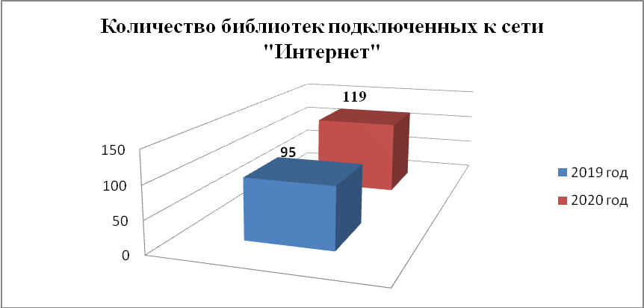

**Активность государственных библиотек на цифровой платформе «PRO.Культура»**

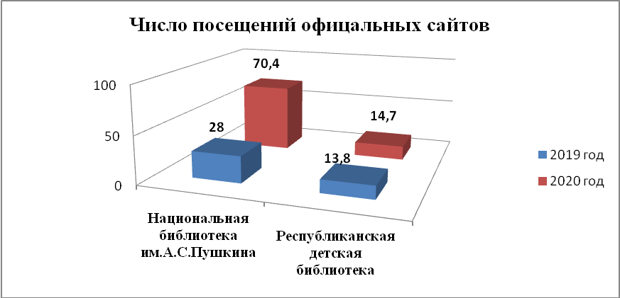

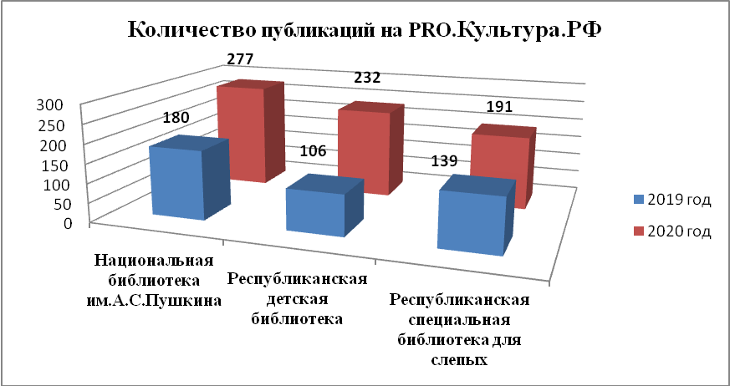

**Деятельность культурно-досуговых учреждений. Сохранение традиционной народной культуры**

**Культурно-досуговые учреждения**

Координатором и методическим центром для учреждений клубного типа муниципальных районов республики и городского округа Саранск является ГБУК «Республиканский Дом народного творчества».

В 2020 году сеть культурно-досуговых учреждений насчитывала 480 единиц (в том числе 450в сельской местности). На базе клубных учреждений в 2020 г. функционировало 2969 клубных формирований,с числом участников – 33095 человек, 2280 самодеятельных художественных коллектива разных жанров, в том числе – 155 со званием «народный», «заслуженный» и «образцовый».

***Основные показатели учреждений культурно-досугового типа в 2020 г. (в сравнении с 2019 г.)***

|  |  |  |  |  |
| --- | --- | --- | --- | --- |
| **Годы** | **Число клубных формирований** | **Число участников клубных формирований** | **Число коллективов самодеятельного народного творчества** | **Число публикаций на платформе PRO.Культура.РФ** |
| 2019 | 2910 | 31979 | 2276 | 224 |
| 2020 | 2969 | 33095 | 2280 | 612 |

**Клубные формирования и коллективы самодеятельного народного творчества**

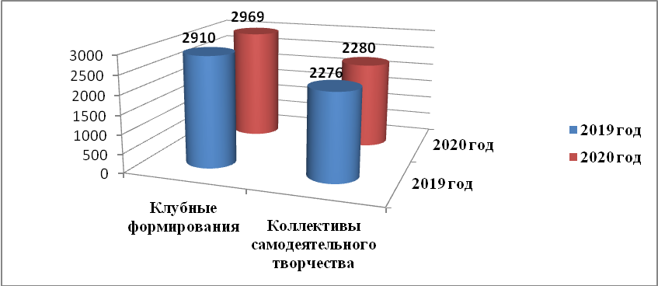

**Участникиклубных формирований**

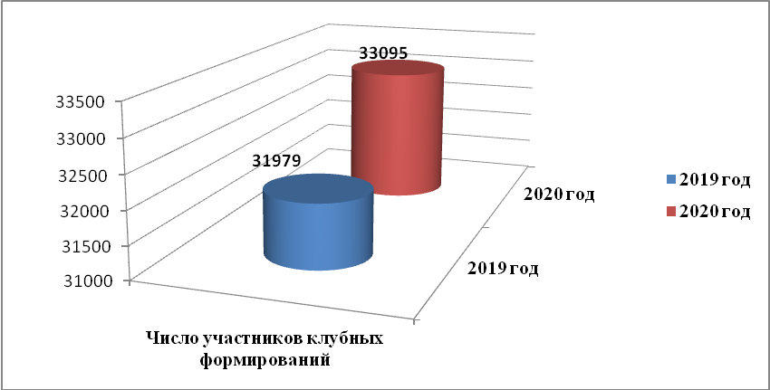

**Активность культурно-досуговых учреждений на цифровой платформе «PRO.Культура»**

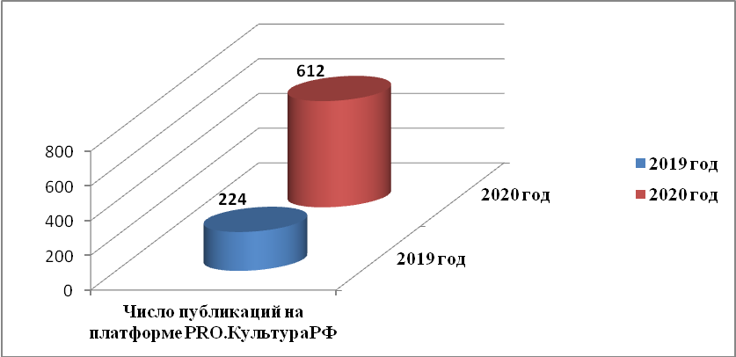

В целях улучшения культурного обслуживания населения, сохранения культурного наследия и повышения творческого потенциала сельских жителей в рамках национального проекта «Культура» в 2020 году проведен капитальный ремонт 5 культурно-досуговых учреждений в сельской местности.

В целях сохранения и развития нематериальной культуры народов, проживающих на территории Республики Мордовия, ведут свою работу 7 национально-культурных центров.

С 20 по 29 ноября 2020 года в рамках Республиканского национально-фольклорного праздника «Шумбрат!» прошел смотр центров национальной культуры. В ходе смотра комиссия ознакомилась с работой мастерских и творческих студий, действующих на базе центров, а также провела документарную проверку деятельности учреждений.

***Основные культурно-массовые мероприятия***

В соответствии с Указом Главы Республики Мордовия от 17.03.2020   
№ 78-УГ «О введении на территории Республики Мордовия режима повышенной готовности и принятии дополнительных мер по защите населения от новой коронавирусной инфекции COVID-2019» культурно-массовые мероприятия проводились в формате «online».

К наиболее значимым мероприятиям 2020 г. можно отнести:

– Открытый Межрегиональный Республиканский конкурс народного творчества «Играй, гармонь!» (29 февраля 2020 г.);

– Республиканский фестиваль военно-патриотической песни «О Родине, о подвиге, о славе!» (9 мая 2020 г.);

– Межрегиональный фестиваль русской народной песни «Околица», посвященный Дню славянской письменности и культуры (24 мая 2020 г.);

– Республиканский национально-фольклорный праздник «Акша келу» (7-12 июня 2020 г.);

– II Республиканский литературный праздник «Поэтическая лира»   
(5 июня 2020 г.);

– Единый День фольклора (18 июля 2020 г.);

– V Открытый фестиваль народной песни «Песни ямщиков» (1 августа 2020 г.);

–Персональная выставка «Творю и радуюсь» самодеятельного художника Николая Шумкина (21 августа-22 сентября 2020 г.);

– Республиканская online -выставка «Лирика природы Мордовии» (14 сентября 2020 г.);

– Республиканский фестиваль-конкурс татарской песни «Авылым тавышлары» (19 сентября 2020 г.);

– Республиканская online-выставка матрешек «Расписная красавица» (29 сентября 2020 г.);

– Республиканский фестиваль-конкурс национального песенно-обрядового творчества «Шумбрат!» (16 ноября по 16 декабря 2020 г.);

– Республиканский фестиваль мордовской (эрзянской, мокшанской) песни «Од вий» (4 декабря 2020 г.);

– Республиканский инклюзивный фестиваль художественного творчества инвалидов «Вместе мы сможем больше» (21 декабря 2020 г.).

В целях популяризации национальной культуры, сохранения и возрождения обрядов, укрепления межнациональных отношений в 2020 г. на территории муниципальных районов республики организованы и проведены событийные мероприятия: гастрономические («Ярхцама васта», «ВкусФест», «Кургоня»), обрядовые («Ярмарка в Теньгушах»), фольклорно-этнографические («За-валенки», «Рождественский дом», «Теньгушевское семицветье») фестивали и праздники.

***Онлайн-проекты***

В апреле-мае 2020 года в формате online-трансляций видеозаписей коллективов прошел зональный отборочный этап Всероссийского фестиваля-конкурса любительских творческих коллективов, проходящий в рамках национального проекта «Культура». Организаторами фестиваля являются ФГБУК «Государственный Российский дом народного творчества имени   
В.Д. Поленова», органы управления культурой и дома народного творчества субъектов Российской федерации. Республику Мордовия представил Лауреат Государственной премии Республики Мордовия народный хор «Ветеран» МБУК «Дворец культуры городского округа Саранск» (руководитель – Родькина А.И.), который завоевал звание Лауреата III степени в номинации «Академические хоры и вокально-хоровые ансамбли».

В преддверии празднования 75-летия Великой Победы Министерством культуры, национальной политики и архивного дела Республики Мордовия в online-формате запущена народная акция «Поем песни Победы!», участие в которой приняли учреждения культуры каждого муниципального района.

Также этой дате был посвящен Республиканский фестиваль «О Родине, о подвиге, о славе…», проведенный 9 мая 2020 года в режиме «online» на сайте ГБУК «Республиканский Дом народного творчества».

В рамках празднования Дня славянской культуры в Республике Мордовия проведен Республиканский фестиваль русской народной песни «Околица», а также трансляция online-экскурсии по зданию Кочелаевского Центра русской культуры имени Ф.В. Сычкова, флешмоб «Поем русские народные песни», праздник русского костюма. Все мероприятия прошли в online-формате, число просмотров – 550.

Ежегодный Республиканский национально-фольклорный праздник «Акша келу» («Белая береза») прошел с 7 по 12 июня в online-формате и включил несколько online-мероприятий с общим числом просмотров 1850.

В соответствии с Указом Президента Российской Федерации от 01.06.2017 № 248 и решением Международного совета организаций фольклорных фестивалей и традиционных искусств «О проведении в Российской Федерации VI Всемирной фольклориады» **18 июля 2020 года** в рамках Единого дня фольклора было проведено свыше 100 мероприятий: фольклорные концерты, обряды, мастер-классы, выставки декоративно-прикладного искусства, посиделки и др. Все мероприятия прошли в online –формате.

1 августа 2020 г. в online-формате состоялся V Открытый фестиваль народной песни «Песни ямщиков». Участие в гала-концерте приняли участие 164 человека из муниципальных районов Республики Мордовия, городского округа Саранск, а также городов Саров и Первомайск Нижегородской области. Число просмотров – 820.

С 16 ноября по 16 декабря прошел Республиканский национально-фольклорный праздник «Шумбрат!», посвященный 90-летию со дня основания мордовской автономии. В рамках праздника проведен фестиваль-конкурс национального песенно-обрядового творчества коллективов муниципальных образований Республики Мордовия (online-формат), смотр Центров национальной культуры, а также выставки-презентации национальных книг и периодических изданий.

Трансляция Гала-концерта Республиканского фестиваля-конкурса национального песенно-обрядового творчества «Шумбрат!» в online-формате состоялась 13 декабря 2020 года на официальном сайте ГБУК «Республиканский Дом народного творчества», YouTub-канале, в группах социальных сетей ВКонтакте, Одноклассники.

Количество просмотров – 1201.

С 9 по 11 октября 2020 года в Республике Мордовия прошел представительный форум с участием юных хранителей нематериального культурного наследия России – Российская детская фольклорная Ассамблея, которая проводилась в рамках федеральной целевой программы **«**Культура России» (2019-2024 гг.) на 2020 год при поддержке Министерства культуры Российской Федерации, Министерства культуры, национальной политики и архивного дела Республики Мордовия и являлась творческим проектом Государственного Российского Дома народного творчества им. В.Д. Поленова и Республиканского Дома народного творчества Мордовии.

В Ассамблее приняли участие юные хранители нематериального культурного наследия России – детские и юношеские фольклорные коллективы, солисты-исполнители в возрасте от 7 до 18 лет. Участие в Ассамблее приняло свыше 400 самодеятельных артистов из Алтайского, Пермского краев; Белгородской, Владимирской, Воронежской, Московской, Нижегородской, Пензенской, Саратовской, Тамбовской, Тверской, Тульской, Ульяновской, Ярославской областей; республик: Башкортостан, Бурятия, Коми, Мордовия, Удмуртской Республики, а также г. Санкт-Петербурга.

Все мероприятия Ассамблеи были проведены с соблюдением мер санитарно-эпидемиологической безопасности, связанной с эпидемией коронавируса (*COVID – 19)*.

***Кинозалы***

С 2017 года в Республике Мордовия реализуется программа Федерального фонда социальной и экономической поддержки отечественной кинематографии по оснащению кинозалов современным оборудованием. Наряду с действующими кинозалами (Ардатовский, Атяшевский, Ельниковский, Краснослободский, Ромодановский, Рузаевский, муниципальные районы) в 2020 г. открыты 2 кинозала: на базе МБУК «Культурно-досуговый центр» Большеберезниковского муниципального района Республики Мордовия и МБУ «Центр культуры Ковылкинского муниципального района». Из федерального бюджета на оснащение каждого кинозала современным оборудованием выделены на безвозвратной основе средства в пределах 5 млн. рублей. Всего за три года по данной программе в Республике Мордовия открыты 9 кинозалов.

С 2017 года Республика Мордовия реализует проект «Культура малой Родины» (направления «Местный дом культуры») Всероссийской политической партии «Единая Россия».

В 2020 году объем выделенных средств в рамках направления **«Местный дом культуры»** с учетом образовавшейся экономии составил **27 477,26** тыс. рублей, из которых **21 981,81** тыс. рублей – средства федерального бюджета, **5 495,45** тыс. рублей – средства республиканского бюджета.

**Развитие образование в сфере культуры. Выявление и поддержка юных талантов**

В Российской Федерации сложилась трехуровневая система образования в области культуры и искусств, обеспечивающая доступность, качество и эффективность подготовки профессиональных кадров.

Основным, базовым звеном отечественной трехуровневой системы художественного образования являются детские школы искусств.

В Республике Мордовия функционирует разветвленная сеть детских школ искусств (по видам искусств), которая представлена **62** образовательными организациями (сетевыми единицами), из них 36 являются юридическими лицами, в том числе 2 государственных учреждения, 10 имеют 26 структурных подразделений.

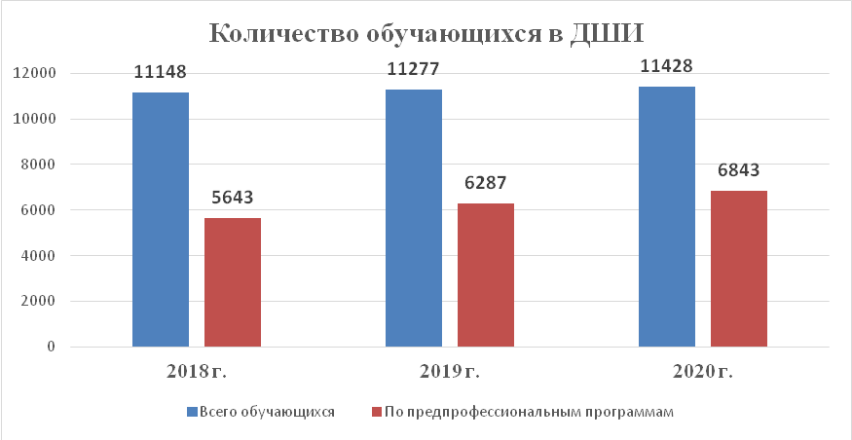

Всего в 2020 г. в ДШИ обучается **11 428** чел. Темп роста по отношению к 2019 г. составил 1,3 %. По предпрофессиональным программам обучается **6 843** чел., что составляет 59,9 % от общего количества обучающихся ДШИ. Динамика роста по отношению к 2019 г. составляет 8,8 %.

Детские школы искусств обеспечены соответствующими педагогическими кадрами. Всего в детских школах искусств работает **646** чел., из которых 454 чел. имеют высшее образование, 192 чел. – среднее профессиональное. 451 чел. имеют стаж работы в образовательных учреждениях свыше 10 лет.

С целью выявления и поддержки одаренных детей и молодежи, а также демонстрации лучших практик работы с одаренными детьми в 2020 г. было проведено свыше **600** мероприятий на площадках школ, а также в районных домах культуры.

6 572 обучающихся, что составляет 57,5 %, приняли участие в творческих мероприятиях различного уровня. Более 1400 человек стали лауреатами и дипломантами межрегиональных и всероссийских конкурсов.



Подготовка специалистов для отрасли культуры, осуществляется на базе 2 учреждений профессионального образования: ГБПОУ РМ «Саранское музыкальное училище им. Л.П. Кирюкова» и ГБПОУ РМ «Саранское художественное училище им. Ф.В. Сычкова». Всего в училищах обучается **350** чел.

**Государственная охрана и сохранение**

**объектов культурного наследия**

На территории Республики Мордовия расположено **1 286** объектов культурного наследия, находящихся под государственной охраной, из них:

– 852 объекта, включенных в единый государственный реестр объектов культурного наследия (памятников истории и культуры) народов Российской Федерации (в том числе 97 объектов культурного наследия федерального значения, 755 объектов культурного наследия регионального значения)

– 434 выявленных объекта культурного наследия.

Министерством разработан План («дорожная карта») мероприятий по государственной охране объектов культурного наследия, расположенных на территории Республики Мордовия на период до 2024 года, утвержденный приказом от 22 июня 2020 года № 200 с информацией о финансовом обеспечении реализации вышеуказанных мероприятий.

По состоянию на 26.12.2020 доля объектов культурного наследия, находящихся в удовлетворительном состоянии, составляет 66,2 % (564 объекта).

В 2020 году плановые проверки в отношении юридических лиц и индивидуальных предпринимателей не проводились в целях защиты здоровья населения и нераспространения коронавирусной инфекции (COVID-19) на территории Российской Федерации.

В 2020 году проведены мероприятия по контролю за состоянием и систематическому наблюдению в отношении 79 объектов культурного наследия, из них 30 объектов федерального значения. По результатам проведенных мероприятий выдано 2 предписания об устранении нарушений законодательства, 1 определение об административном расследовании, выявлено 20 бесхозяйных объектов.

|  |  |  |  |  |  |  |  |
| --- | --- | --- | --- | --- | --- | --- | --- |
| **Плановые проверки** | | **Административные дела** | | **Мероприятия по контролю за состоянием ОКН** | | **Административные дела** | |
| 2019 | 2020 | 2019 | 2020 | 2019 | 2020 | 2019 | 2020 |
| 4 | 0 | 2 | 0 | 20 | 79 | 5 | 3 |

Основным показателем эффективности деятельности органов государственной власти субъектов Российской Федерации по осуществлению переданных им полномочий в области сохранения, использования, популяризации и государственной охраны объектов культурного наследия является ежегодное число объектов культурного наследия (далее – ОКН) федерального значения, подлежащих контролю и равно 20 % общего количества ОКН федерального значения.

В 2019 году данный целевой показатель был исполнен и составил 20 объектов, по состоянию на декабрь 2020 года-30 объектов.

По состоянию на 26.12.2020 Министерством утверждено 101 охранное обязательство.

Утверждены предметы охраны 2 объектов культурного наследия.

Утверждены и зарегистрированы в едином государственном реестре недвижимости границы территорий 7 объектов культурного наследия. \

|  |  |  |  |  |
| --- | --- | --- | --- | --- |
| **№ п/п** | **Наименование показателя** | **Целевое значение, %** | **Фактическое исполнение, %** | **Уровень реализации программы** |
| 1. | Доля объектов культурного наследия, находящихся в удовлетворительном состоянии, в общем количестве объектов культурного наследия федерального значения, регионального значения, выявленных объектов культурного наследия, расположенных на территории Республики Мордовия | 66,0 | 66,2 | высокий |
| 2. | Количество выданных охранных обязательств собственника или иного законного владельца объекта культурного наследия, включенного в реестр | 10 | 50 | высокий |

**Реализация государственной национальной политики**

В Республике Мордовия в дружбе и согласии проживают представители 119 национальностей, зарегистрировано 493 религиозных организации, 26 общественных объединений, сформированных по национальному признаку.

Национальный состав населения республики (по данным переписи населения 2010 г.): русские – 53,2 %, мордва – 39,9%, татары – 5,2%, другие национальности – 1,7 %.

По вероисповеданию доминирующее положение занимает Русская православная церковь, к которой относятся 423 (85,3 %) религиозных организаций, к исламу относится – 62 (12,6%) религиозных организации. Количество организаций иной конфессиональной принадлежности – 12, что составляет 2,4 % от общего количества религиозных организаций.

В целях сохранения благоприятного климата межнациональных и межконфессиональных отношений между народами, исторически проживающими на территории республики, обеспечения межнационального мира и согласия, противодействия этническому и религиозному экстремизму в Республике Мордовия реализуется государственная программа «Гармонизация межнациональных и межконфессиональных отношений в Республике Мордовия».

В 2020 г. государственная программа получила субсидию из федерального бюджета в размере 6 138 400,00 рублей на реализацию мероприятий по укреплению единства российской нации и этнокультурному развитию народов России.

В 2020 году заметно активизировалось взаимодействие общественных организаций, осуществляющих деятельность в области культуры и искусства, укрепления межнационального, и межконфессионального сотрудничества и учреждений культуры нашей республики.

И это наглядно показали совместные проекты Союза художников Республики Мордовия и музея изобразительных искусств имени С.Д. Эрьзи «Видеть невидимое»; Автономной некоммерческой организации Информационно-аналитический центр «Национальная безопасность и наука» и Библиотеки для слепых «Особому читателю – особую книгу»: кабинет тифлочтения и социальной реабилитации», получившие поддержку Фонда президентских грантов, Российского фонда культуры и реализованные в этом году. Проект театральных организаций «Доступный театр: создание интерактивных музейно-экспозиционных зон в театрах Республики Мордовия», реализация которого осуществляется через Региональное отделение Общероссийской общественной организации «Ассамблея народов России».

В Год памяти и славы заметное место заняли проекты, направленные на патриотическое воспитание, противодействие фальсификации истории: «Историко-патриотический проект «Памятники незабытой войны» и литературно-патриотический проект о писателях-фронтовиках Республики Мордовия «Строки, опаленные войной» Региональной общественной культурно-просветительской организации «Дом дружбы народов Республики Мордовия»; историко-патриотический проект «Память о герое бессмертна», посвященный 75-летию подвига Героя Советского Союза М.П. Девятаева Межрегиональной общественной организации мордовского (мокшанского и эрзянского) народа.

В реестре Министерства культуры, национальной политики и архивного дела Республики Мордовия 32 организации, осуществляющие деятельность в области культуры и искусства, укрепления межнационального и межконфессионального сотрудничества. С 19-ю на сегодняшний день налажено тесное взаимодействие, проводятся совместные мероприятия, а также осуществляется поддержка данных организаций путем безвозмездного предоставления помещений государственных учреждений культуры для проведения мероприятий. 18 некоммерческих организаций в 2020 году приняли участие в конкурсе на право получения субсидий из республиканского и федерального бюджетов на осуществление проектной деятельности. Поддержано 9 организаций на общую сумму 9 323 000 рублей.

В 2020 году апробирован новый формат сотрудничества с НКО: проведение встреч с активистами институтов гражданского общества и учреждений культуры под общей темой «Сильные идеи для нового времени», на которых были презентованы лучшие практики и новые идеи. Одним из итогов реализации данного проекта стало создание нового объединения – Автономной некоммерческой организации Центр социокультурных инициатив «Вместе», целью которой является объединение лидеров наиболее активных НКО в этнокультурной сфере.

Важнейшими факторами стабильности и социально-экономического развития республики являются высокий уровень этноконфессионального согласия. Гармонизация межнациональных и межконфессиональных отношений – предмет особой заботы органов государственной власти Республики Мордовия.

Именно на это были направлены основные социально значимые мероприятия в сфере этноконфессиональных отношений:

Так, в августе 2020 г. Республика Мордовия стала одной из 16 пилотных площадок проведения Всероссийского проекта «ЭтНик: ПроДвижение».

25-26 ноября на одной из пилотных площадок проекта «ЭтНик:ПроДвижение» на базе Мордовского госуниверситета имени Н.П. Огарева в г. Саранске Республики Мордовия в онлайн и офлайн-форматах прошёл Всероссийский медиафорум «Мордовия многонациональная: межкультурный диалог».

В образовательную часть программы медиафорума вошёл ряд воркшопов, набравших в интернете 3980 просмотров. Наибольший интерес вызвал онлайн-воркшоп федерального эксперта Евгении Михалевой.

В рамках медиафорума была организована фотовыставка «EthnoFOCUS» и фестивальная программа «EthnoZOOM».

С 7 по 12 сентября 2020 года прошла X**IX** Международная этнокультурная экспедиция-фестиваль «Волга – река мира. Диалог культур волжских народов» на теплоходе «Федор Достоевский».

Маршрут экспедиции: Саратов – Волгоград-Астрахань-Никольское – Волгоград-Саратов.

В работе экспедиции – фестиваля приняли участие ученые, писатели, журналисты, художники, работники образования и культуры, представители органов государственной власти, национальных общественных объединений, средств массовой информации их разных регионов России в количестве 80 человек.

Данный этнокультурный проект играет важную роль в сохранении и развитии самобытной культуры народов Российской Федерации, повышении гражданского самосознания, укреплении единства российской нации,  налаживании межнационального диалога и сотрудничества, воспитания патриотизма.

Доля граждан, положительно оценивающих состояние межнациональных отношений по результатам мониторинга межнациональных отношений, проведенного специалистами ГКУ РМ «Научный центр социально экономического мониторинга» в 2020 году, составила 91,4 %; уровень толерантного отношения к представителям другой национальности – 86,0 %. Доля граждан, подтверждающих отсутствие в свой адрес дискриминации по признакам национальности, языка, религии в общем количестве опрошенных граждан – 88 %.

Министерством культуры, национальной политики и архивного дела Республики Мордовия в рамках своей компетенции организована работа по профилактике идеологии экстремизма воспитанию традиционных российских духовно-нравственных ценностей, информационному противодействию и недопущению пропаганды насилия, расовой, религиозной и межнациональной нетерпимости.

В частности, одна из мер предупреждения вовлечения детей и подростков в деструктивные движения и криминальные субкультуры – это информационно-пропагандистская работа на социально-коммуникативных площадках сети интернет, направленная на масштабирование и продвижение положительного контента о реализации основных направлений государственной национальной политики, включая духовно-нравственное и гражданско-патриотическое воспитание, популяризацию традиционных семейных ценностей.

В рамках мониторинга интернет пространства и социальных сетей, профилактики, пресечения формирования и распространения противоправной информации в сети Интернет с помощью программы «поисковая система SEUSLAB» Министерством совместно с правоохранительными органами, представителями социально ориентированных некоммерческих организаций проводится работа по выявлению пользователей в информационно-телекоммуникационной сети Интернет, пропагандирующих нацизм, терроризм и иные экстремистские взгляды.

Информация о выявленных сайтах с негативным контентом направляется в Министерство внутренних дел по Республике Мордовия, Прокуратуру Республики Мордовия, Управление ФСБ по Республике Мордовия, Управление Федеральной службы по надзору в сфере связи, информационных технологий и массовых коммуникаций по Республике Мордовия для проведения экспертизы и дальнейшей блокировки. В 2020 году Министерством было выявлено 107 сайтов в указанной сфере.

Одним из важных элементов патриотического воспитания является сохранение объектов военно-исторического культурного наследия и увековечивание памяти героев Отечества – установка мемориальных табличек, ремонт и установка памятников. Активную работу в этом направлении ведет региональное отделение Общероссийской общественно-государственной организации «Российское военно-историческое общество» в Республике Мордовия. За последние годы в рамках реализации проектов РВИО были воздвигнуты памятники воинам Первой мировой войны – уроженцам мордовского края в г. Саранске (2014), солдатам Великой Отечественной войны 1941 – 1945 гг. в с. Старое Шайгово (2016), прославленному флотоводцу, адмиралу Фёдору Фёдоровичу Ушакову в г. Темникове (2019). В 2020 году установлен памятник Герою Советского Союза М. П. Девятаеву на родине героя в п. Торбеево. В родных местах 50 уроженцев Мордовии – Героев Советского Союза и полных кавалеров ордена Славы установлены мемориальные доски как дань памяти об их ратных подвигах.

Защита исторической правды о Великой Отечественной войне в последние годы стала одним из направлений деятельности Научно-исследовательского института гуманитарных наук при Правительстве Республики Мордовия. Результаты изучения данного исторического периода нашли отражение в двухтомной монографии «Мордовия в период Великой Отечественной войны 1941 – 1945 гг.», пятитомный сборник воспоминаний участников и современников Великой Отечественной войны – уроженцев и жителей Мордовии «Великая Отечественная война: устная история: Свидетельства участников боев, работников тыла и детей войны», вышедший в серии «Свод документов и материалов по истории и культуре мордовского края», подготовленная доктором исторических наук, профессором В. А. Юрчёнковым в рамках федеральной программы «Культура России» книга «Война на всех одна. Мордовский край в 1941 – 1945 годах», а также совместный с Центральным государственным архивом Республики Мордовия и Мемориальным музеем военного и трудового подвига 1941 – 1945 гг. трёхтомный сборник документов «История и боевой путь 326-й Рославльской Краснознаменной стрелковой дивизии», вышедший в свет в канун 75-летия Победы в Великой Отечественной войне.

**Межконфессиональные отношения**

На территории Республики Мордовия осуществляют свою деятельность следующие религиозные организации:

|  |  |  |  |
| --- | --- | --- | --- |
| 1. **№ п/п** | **Конфессия** | **Наименование централизованной религиозной организаций** | **Количество зарегистриро-ванных общин** |
| 1. | Православное христианство | Мордовская митрополия Русской Православной церкви, в том числе: | 422 |
| Саранская и Мордовская епархия | 185 |
| Ардатовская епархия | 82 |
| Краснослободская и Темниковская епархия | 155 |
| 2. | Ислам | Центральное ДУМ РМ | 17 |
| Региональное ДУМ РМ | 18 |
| ДУМ РМ от ДУМ РФ | 24 |
| Местная мусульманская религиозная организация с. ТатарскийУмыс Кочкуровского муниципального района Республики Мордовия при Центральном Духовном Управлении мусульман России | 1 |
|  |  | Местная мусульманская религиозная организация с. Татарская Пишля Рузаевского муниципального района Республики Мордовия при Центральном духовном управлении мусульман России | 1 |
| Местная мусульманская религиозная организация «Нур» с. ЛямбирьЛямбирского района Республики Мордовия. | 1 |
| 3. | Иудаизм | Религиозная организация ортодоксального иудаизма ФЕОР | 1 |
| 4. | Евангельские христиане-баптисты | Религиозные организации Евангельских христиан-баптистов | 3 |
| 5. | Христиане веры евангельской-пятидесятники | Религиозные организации веры евангельской-пятидесятников | 4 |
| 6. | Христиане-адвентисты седьмого дня | Религиозная организация христиан-адвентистов седьмого дня | 1 |
| 7. | Лютеране | Религиозные организации Церкви Ингрии | 2 |
| 8. | Сознание Кришны (вайшнавы) | Религиозная организация Общества сознания Кришны | 1 |

Министерством культуры, национальной политики и архивного дела Республики Мордовия в 2020 году продолжилась работа с духовными лидерами республики. Для более предметной работы по искоренению идеологии экстремизма и терроризма проводятся встречи с руководством действующих в республике духовных управлений мусульман, председателями местных мусульманских религиозных организаций, на которых обсуждаются в том числе и кадровые вопросы. За 2020 год проведено 4 встречи.

Республика Мордовия активно поддержала инициативу полномочного представителя Президента Российской Федерации в Приволжском федеральном округе о проведении курсов повышения квалификации мусульманских священнослужителей в окружных исламских образовательных центрах г. Уфы и г. Казани.

Во взаимодействии с Администрацией Главы Республики Мордовия Министерством культуры, национальной политики и архивного дела Республики Мордовия были сформированы и направлены для обучения в г. Казань и г. Уфа группы мусульманских священнослужителей.

Всего за период с 2013 по 2020 гг. прошли обучение в г. Казани и г. Уфе 48 мусульманских священнослужителей и сотрудников региональных муфтиятов, из них 42 - в г. Казани, 6 - в г. Уфе.

Среди имамов, прошедших курсы повышения квалификации мусульманских священнослужителей в Приволжском федеральном округе, 14 человек ранее обучавшиеся в зарубежных исламских учебных заведениях.

В 2020 году Министерством культуры, национальной политики и архивного дела Республики Мордовия продолжена практика по подготовке кадрового резерва священнослужителей (имамов) духовных управлений мусульман Республики Мордовия для участия в курсах повышения квалификации мусульманского духовенства в высших духовно-образовательные учебных заведениях Российской Федерации.

На постоянной основе осуществляется взаимодействие органов государственной власти и местного самоуправления, правоохранительных органов, институтов гражданского общества и средств массовой информации, в том числе и в сфере противодействия национализму, экстремизму и терроризму.

Эффективное взаимодействие между органами государственной власти и местного самоуправления, некоммерческими организациями, этносами и национальными группами является одним из факторов, нейтрализующих национальный экстремизм, поскольку именно это способствует раннему учёту и предупреждению межнациональных конфликтов и противоречий в сфере межнационального взаимодействия, противодействию экстремизму, повышает доверие граждан всех национальностей к органам власти всех уровней.

**Развитие информатизации в сфере культуры**

В 2020 году учреждения культуры вели работу по продвижению информации о своей деятельности через несколько информационных каналов взаимодействия: внутренние информационные системы, федеральные и региональные порталы, социальные медиа.

Основной внутренней информационной системой для всех учреждений культуры Российской Федерации является платформа PRO.Культура – проект Министерства культуры Российской Федерации.

На 01.01.2021 на портале зарегистрировано **146** учреждений культуры Республики Мордовия, предоставляющих информацию миллионам пользователей. За 2020 год подведомственными учреждениями анонсировано свыше **2 000** мероприятий.

Государственный каталог музейного фонда – это собрание коллекций живописи, предметов прикладного искусства и археологии, редких книг, документов, фотографий и пр. в цифровом виде на едином портале www.goskatalog.ru. На 01.01.2021 в нем собрано и опубликовано **62 961** экспонатов и предметов из государственных и муниципальных музеев Мордовии.

Учреждения культуры региона используют социальные сети, распространение изображений (например, через Instagram), интерактивные онлайн-выставки и распространение видео (Youtube) как средство коммуникации и продвижения. В 2020 году совокупное количество просмотров контента в социальных медиа достигло **25** млн. просмотров.

**Проектная и грантовая активность учреждений культуры**

С целью активизации проектной деятельности государственных и муниципальных учреждений культуры Республики Мордовия Министерством культуры, национальной политики и архивного дела в 2020 году было организовано **6** обучающих семинаров и мастер-классов по проектной деятельности для руководителей и сотрудников государственных и муниципальных учреждений культуры, представителей социально ориентированных некоммерческих организаций (СОНКО) Республики Мордовия.

В 2020 году учреждения культуры и СОНКО Республики Мордовия принимали активное участие в грантовых конкурсах. В первом-втором конкурсах Фонда президентских грантов в 2020 году поддержаны 9 проектов СО НКО Республики Мордовия, реализуемых совместно с государственными и муниципальными учреждениями культуры Республики Мордовия. Объем совокупной грантовой поддержки составляет **10 246,4** тыс. руб.

В соответствии с [Распоряжением Президента Российской Федерации «О присуждении грантов Президента Российской Федерации для поддержки творческих проектов общенационального значения в области культуры и искусства» от 30 апреля 2020 г. № 116-рп 1010](https://www.glavbukh.ru/npd/edoc/99_9025847_) присуждены гранты Президента Российской Федерации для поддержки творческих проектов общенационального значения в области культуры и искусства руководителям проектов по результатам конкурса, проведенного в 2019 году:

Вишняковой Елене Александровне, старшему научному сотруднику выставочно-экспозиционного отдела ГБУК «Мордовский республиканский музей изобразительных искусств имени С.Д. Эрьзи» (г. Саранск), на осуществление выставочного проекта для слепых и слабовидящих людей «Видеть невидимое»;

Шарапову Владимиру Ивановичу, директору ГБУК «Государственный музыкальный театр имени И.М. Яушева Республики Мордовия» (г. Саранск), на осуществление проекта по постановке одноактных национальных балетов для детей «Книга сказок».

Размер грантовой поддержки каждого проекта – **1 000,0** тыс. руб., общая сумма – **2 000,0** тыс. рублей.

ГБУК «Республиканский Дом народного творчества» стал победителем конкурсного отбора в рамках ФЦП «Культура России» (2019­–2024 гг.) с проектом проведения Российской детской фольклорной Ассамблеи. Российская детская фольклорная Ассамблея состоялась в г. Саранске в период с 9 по 11 октября 2020 г. В мероприятии приняли участие свыше 100 юных хранителей и исследователей фольклора из Республики Коми, Мордовии, Ярославской Тамбовской, Тверской, Воронежской областей и Санкт-Петербурга. Размер грантовой поддержки составил **510,0** тыс. руб.

В рамках Всероссийского конкурса «Лучшая муниципальная практика» (номинация «Укрепление межнационального мира и согласия, реализация иных мероприятий в сфере национальной политики на муниципальном уровне», II категория – сельские поселения) Паракинское сельское поселение Большеберезниковского района Республики Мордовия заняло 2 место с проектом «За поддержку традиционной культуры и создание сельского музейно-культурного центра „Дом традиций“». Размер гранта составил **15 000,0** тыс. руб.

ГБУК «Мордовский республиканский музей изобразительных искусств имени С.Д. Эрьзи» стал победителем 1-го этапа конкурса среди региональных краеведческих и художественных музеев России, проводимого Благотворительным фондом А. Усманова «Искусство, наука и спорт» в рамках программы поддержки людей с нарушением зрения «Особый взгляд». Проект предполагает создание тактильных копий 5 произведений известного мордовского художника Ф.В. Сычкова в мастерской тактильных макетов М. и О. Шу.

МБУК «Мемориальный музей военного и трудового подвига 1941–1945 гг.» совместно с РО «Российское военно-историческое общество» стал победителем Всероссийского конкурса лучших региональных практик военно-исторической тематики с проектом организации и экспонирования трехмерной временной выставки «Подвиг Героев Безымянной высоты». Объем грантовой поддержки составил **872,5** тыс. руб.

МБУК «Мемориальный музей военного и трудового подвига 1941–1945 гг.» совместно с МРПО «Поиск» стал победителем Всероссийского конкурса лучших региональных практик военно-исторической тематики с военно-патриотическим проектом «Чтобы знали и помнили». Объем грантовой поддержки составил **550,0** тыс. руб.

Таким образом, по состоянию на 01.01.2021 грантовая поддержка государственных, муниципальных учреждений культуры и профильных СО НКО Республики Мордовия составила **33 999,1** тыс. руб.

**Развитие деятельности архивов**

По состоянию на 01.01.2021 архивный фонд Республики Мордовия составляет около **2,8** млн. единиц хранения (документы федеральной собственности, государственной собственности Республики Мордовия, муниципальной и частной собственности).

В 2020 году объем Архивного фонда Республики Мордовия увеличился на **32** тыс. единиц хранения.

**Организации – источники комплектования государственных и муниципальных архивов по формам собственности**

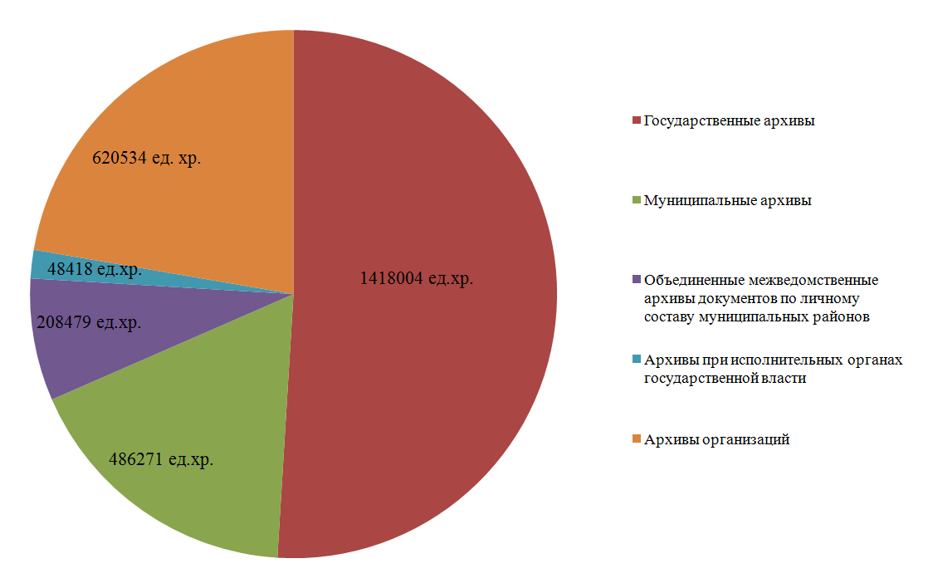

Источниками комплектования архивных учреждений республики являются **1227** организаций различных форм собственности.

В течение года в организациях велась работа по упорядочению дел в соответствии с установленными сроками. Экспертно-проверочной комиссией Министерства рассмотрены описи на **32** тыс. единиц хранения управленческих документов **740** организаций и описи на **23** тыс. дел по личному составу. Помимо названных объемов экспертной работы, комиссией обсуждено свыше **20** вопросов организационно-методического характера, касающихся деятельности архивов организаций, и согласовано **938** нормативно-методических документов организаций по вопросам делопроизводства и архивного дела. В качестве положительного примера организации взаимодействия с источниками комплектования можно назвать Кадошкинский, Темниковский, Торбеевский, Чамзинский муниципальные архивы, которые ежегодно проводят своевременное упорядочение документов.

В 2020 году в связи с ограничениями, вызванными эпидемиологической ситуацией, архивисты осваивали новый, дистанционный, формат работы. В течение года дважды в режиме видеоконференции проводились обучающие совещания-семинары с руководителями органов управления архивным делом муниципальных районов и объединенных межведомственных архивов документов по личному составу.

Оказание государственных и муниципальных услуг осуществлялось в дистанционной форме. В течение года архивными учреждениями республики исполнено свыше **50 800** социально-правовых и **810** тематических запросов, из них **44 197** (87%) – с положительным результатом.

По сравнению с 2018-2019 гг. произошло снижение количества исполненных запросов, что связано со сложившейся эпидемиологической ситуацией в республике. Вместе с тем, плановые показатели работы архивных учреждений в 2020 году выполнены.

**Основные показатели работы архивных учреждений за 2020 год**

|  |  |  |  |  |  |  |  |  |
| --- | --- | --- | --- | --- | --- | --- | --- | --- |
| **Показатели** | **Прием документов, всего, ед. хр.** | | **Включение**  **в состав Архивного фонда РФ, утверждение описей на ЭПК, всего, ед. хр.** | | **Количество исполненных запросов, всего** | | **Поступление доходов от оказания платных услуг, тыс. руб.** | |
| **Годы** | **План** | **Факт** | **План** | **Факт** | **План** | **Факт** | **План** | **Факт** |
| **2018** | 19120 | 27748 | 28118 | 32636 | 47500 | 55653 | 2600,0 | 3180,0 |
| **2019** | 23370 | 34810 | 30500 | 33113 | 57000 | 59568 | 2600,0 | 3186,7 |
| **2020** | 21400 | 23021 | 27083 | 32089 | 49000 | 50883 | 2600,0 | 2800,0 |

В течение 2020 года велась работа по информационному сопровождению общественно значимых событий в истории России и Мордовии, вовлечению в научный оборот новых документальных источников.

В 2020 году Центральным государственным архивом подготовлено **11** выставок архивных документов. (5 из них в традиционном формате и 6 виртуальных выставок).

Муниципальными архивами подготовлены **32** выставки, посвященные 75-летию Великой Победы.

Реализованные мероприятия в области обеспечения сохранности архивных документов носили комплексный характер и были направлены, в первую очередь, на повышение безопасности архивных фондов.

Проведена работа по переводу в электронный вид наиболее востребованных архивных документов, всего на 01.01.2021 оцифровано **143 500** единиц хранения, что составляет 14,3 % от общего количества дел, подлежащих оцифровке. В основном, это документы исполнительных органов государственной власти республики, а также метрические книги.

**Заключение**

Деятельность Министерства культуры, национальной политики и архивного дела Республики Мордовия в 2020 году осуществлялась в соответствии с Планом работы, утвержденным Приказом Министра культуры, национальной политики и архивного дела Республики Мордовия от 01.11.2019 № 295. Запланированные мероприятия реализованы, отдельные мероприятия официально перенесены на 2021 год в связи с угрозой распространения новой коронавирусной инфекции COVID-19.

Ключевым направлением деятельности в 2020 году выступила реализация региональных проектов «Культурная среда», «Творческие люди», «Цифровая культура» национального проекта «Культура» в соответствии с Указом Президента Российской Федерации от 07.05.2018 № 204 «О национальных целях и стратегических задачах развития Российской Федерации на период до 2024 года».

Рисков и проблем реализации региональных проектов «Культурная среда», «Творческие люди», «Цифровая культура» национального проекта «Культура» в 2020 году не зафиксировано. Все показатели региональных проектов достигнуты. Объемы финансирования были достаточными для достижения целевых, основных и дополнительных показателей. Предусмотренные на реализацию мероприятий региональных проектов средства освоены в полном объеме.

В 2021 году будет продолжено решение ключевых задач развития отрасли культуры Республики Мордовия. При этом особое внимание будет обращено на памятные, юбилейные даты.

В 2021 году исполняется 20 лет со дня канонизации Святого праведного воина Феодора Ушакова. Имя прославленного флотоводца золотыми буквами вписано в героическую историю России. В настоящее время разработан проект плана мероприятий, который необходимо качественно реализовать совместно с Мордовской митрополией и заинтересованными органами исполнительной власти Республики Мордовия.

Также в 2021 году исполняется 20 лет Международной этнокультурной экспедиции-фестиваля «Волга – река мира. Диалог культур волжских народов», которая вошла в число успешных практик России. Необходимо глубоко проанализировать накопленный в ее рамках опыт межкультурной и межнациональной интеграции. С учетом рекомендаций Федерального агентства по делам национальностей нужно сформировать детализированную программу и реализовать проект в июне 2021 года с приглашением в партнеры представителей из родственных финно-угорских стран.

«Бережное отношение к родине, забота о ней, верность искренней дружбе и неприятие какого-либо давления извне – это несущие конструкции российской государственности, наш генетический и культурный код», – эти слова Президента Российской Федерации В.В. Путина должны лечь в основу плана мероприятий по сохранению и развитию ценностей национальной культуры республики в 2021 году. Одним из центральных мероприятий должен стать юбилейный XXV Республиканский фестиваль-конкурс народного творчества «Шумбрат, Мордовия!». Он по праву заслужил статус самого известного и массового в республике, всемерно способствуя популяризации уникальных обрядов, традиций, промыслов и ремесел населяющих ее народов. В 2021 году необходимо сохранить лучшие традиции его многолетнего проведения и вместе с тем наполнить новым, нешаблонным содержанием.

В декабре 2021 года исполняется 80 лет с начала строительства Сурского оборонительного противотанкового рубежа – яркого примера бессмертного подвига и трудового героизма жителей Республики Мордовия в годы Великой Отечественной войны 1941–1945 годов. В целях увековечения памяти земляков будет реализован план праздничных и торжественных мероприятий, посвященных 80-летию с начала строительства Сурского оборонительного рубежа.

Также в 2021 году отмечаются юбилеи двух государственных учреждений культуры, внесших большой вклад в развитие культуры Республики Мордовия:

– 80-летие ГБУК «Государственный музыкальный театр имени И.М. Яушева Республики Мордовия»;

– 30-летие ГАУ РМ «Фольклорный ансамбль «Торама».

Стратегически значимые приоритеты развития отрасли до 2024 года связаны с дальнейшей реализацией национального проекта «Культура». Во исполнение Указа Президента Российской Федерации от 7 мая 2018 г. № 204 «О национальных целях и стратегических задачах развития Российской Федерации на период до 2024 года» в 2021 году необходимо обеспечить эффективную реализацию региональных проектов «Культурная среда», «Творческие люди», «Цифровая культура»:

– построить и капитально отремонтировать **3** районных и сельских Дома культуры (Торбеевский районный Дом культуры, Культурно-досуговый центр с. Покровские Селищи Зубово-Полянского муниципального района, Сельский Дом культуры с. Русское Маскино Краснослободского муниципального района);

– завершить реновацию **1** муниципального учреждения отрасли культуры, направленную на улучшение качества культурной среды (Центр культуры имени А.В. Ухтомского Рузаевского муниципального района);

– капитально отремонтировать **2** детских школы искусств (в Ромодановском и Рузаевском муниципальных районах) для создания полноценной образовательной среды;

– оказать государственную поддержку **14** лучшим сельским учреждениям культуры Республики Мордовия и **8** лучшим работникам сельских учреждений культуры Республики Мордовия;

– обучить на базе федеральных центров повышения квалификации **298** работников культуры республики с целью повышения качества оказываемых населению услуг;

– в целях укрепления российской гражданской идентичности на основе духовно-нравственных и культурных ценностей народов Российской Федерации в 2021 году организовать «Школу национальных культур народов Мордовии» на базе Поволжского центра культур финно-угорских народовв рамках совместной работы с институтами гражданского общества;

– реализовать мероприятия в рамках поддержки добровольческих движений Республики Мордовия, в том числе в сфере сохранения культурного наследия народов Российской Федерации, с охватом не менее **950** волонтеров;

– создать **1** виртуальный концертный зала в г. Рузаевке на базе Детской школы искусств Рузаевского муниципального района.